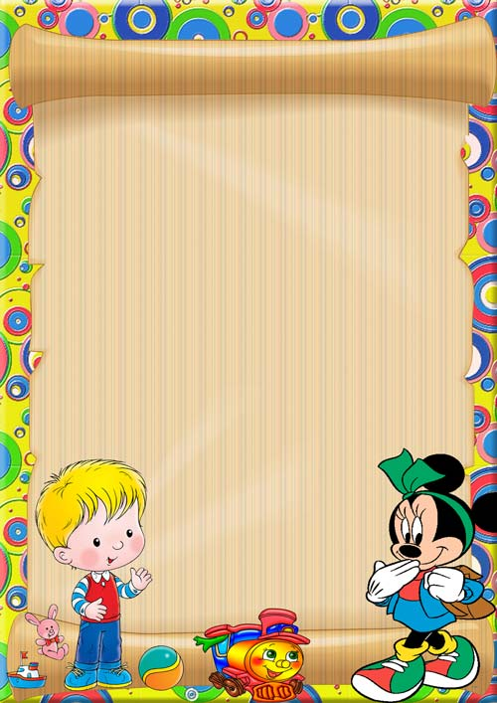
Составитель Музыкальный руководитель
Сидорова Т.В.
Музыкальные игры с ребенком дома

Музыкальность ребенка имеет генетическую основу и развивается у каждого ребенка при создании благоприятных условий. Музыкальные игры помогают освоению различных свойств музыкального звука: силы , тембра, длительности звучания. Во время игры ребенку важно почувствовать, что взрослому приятно с ним общаться, нравится то, что и как делает ребенок.
Игра «Громко – тихо запоем»
Игровым материалом может быть любая игрушка.
Ребенку предлагается выйти на время из комнаты. Взрослый прячет игрушку. Задача ребенка найти ее, руководствуясь силой звучания песенки, которую начинает петь взрослый. При этом громкость звучания усиливается по мере приближения к игрушке или ослабляется по мере удаления от нее. Затем. Взрослый и ребенок меняются ролями.
Игра «Научи матрешек танцевать»
Игровой материал: большая и маленькая матрешки.
Взрослый отстукивает большой матрешкой несложный ритмический рисунок, предлагая ребенку воспроизвести его. Затем образец ритма для повторения может задавать ребенок взрослому.

Игра «Кошка Мурка и музыкальные игрушки»
Игровой материал: музыкальные игрушки – дудочка, колокольчик, музыкальный молоточек; мягкая игрушка- кошка, коробка.
Взрослый приносит коробку, перевязанную лентой, достает от туда кошку и сообщает, что кошка Мурка пришла в гости и принесла музыкальные игрушки, которые предложит ребенку, если он узнает их по звуку. Взрослый незаметно для ребенка ( за небольшой ширмой) играет на музыкальных игрушках. Ребенок узнает их.
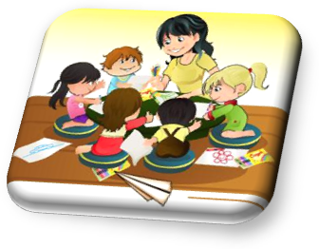
Ребенок вместе со взрослым могут участвовать в том или ином этюде с музыкой.
Используются следующие игровые этюды:
А) с воображаемым дождем;
Б) игра с воображаемым мячом;
В) игра в снежки;
Г) передача контрастного настроения (котик заболел – котик выздоровел).

По материалам наглядно-дидактического пособия
Судаковой Е.А. «Музыкальный ребенок»
